Гапей М.Ю. ПД-21

*Тема роботи*: **«Функціональні ряди та ряди Фур’є»**

*Мета роботи*: навчитись розкладати функції в ряд Тейлора та в ряд Фур’є, використовуючи програму Maxima.

**Варіант 5**

*Завдання 1.* Знайти область збіжності функціонального ряду

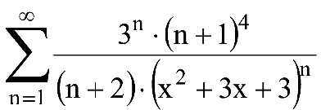.

*Завдання 2.* Знайти перші 6 доданків ряду Тейлора для функції f(x) = 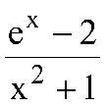  в точці https://lh4.googleusercontent.com/u5PIWPPWiED2NDOLNxrO3lPVR5xw7qrE6ZSZyBPk_Rmjxpgde2SNI53IWfOzsTxWomsqy4JZsOIVS3MEOme1-oHBTMwXh8CeGV-8C3sLFHishjIQayPks0ktjI1sAncTkXPhG3s= 1. Записати частинну суму S6(x). Побудувати графіки функцій f(x) та  S6(x) в околі точці https://lh4.googleusercontent.com/u5PIWPPWiED2NDOLNxrO3lPVR5xw7qrE6ZSZyBPk_Rmjxpgde2SNI53IWfOzsTxWomsqy4JZsOIVS3MEOme1-oHBTMwXh8CeGV-8C3sLFHishjIQayPks0ktjI1sAncTkXPhG3s в одній системі координат.

*Завдання 3.* Розкласти функцію f(x) = 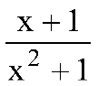  в околі точці https://lh4.googleusercontent.com/u5PIWPPWiED2NDOLNxrO3lPVR5xw7qrE6ZSZyBPk_Rmjxpgde2SNI53IWfOzsTxWomsqy4JZsOIVS3MEOme1-oHBTMwXh8CeGV-8C3sLFHishjIQayPks0ktjI1sAncTkXPhG3s = -1 в ряд Тейлора.

*Завдання 4.* Розкласти  в ряд Фур’є функцію f(x) = https://lh6.googleusercontent.com/1eb0HsE9tz0mjnhjCj5bbJlt-Ip-y8sBFwKaj26l4ZYmnYa9ZdLwQYQzNlzRf1tfCxYVctfXNw9Lf3Z-rBtRMRL1oTHpUaZ_HQEoSaf7P0tiOrZeaBYwDgp2JqA8c43_CKSjqN8  на інтервалі https://lh3.googleusercontent.com/-sCqtMdHVzCjVjaCGs-eVnoz13UV4IbJnEGtw3qUFZtZrHqZhDqom9L1sIb6hYGYWYx9NzB6fYe1l2KrQzV4nZti4MuJeNl_Th3qh25R7GT-G5khstwRlfdrf_5NJCxaqh-7coM.

1. Знайти загальні вирази для коефіцієнтів a0, an, bn.в явному вигляді.

2. Знайти числові значення коефіцієнтів a0, a1, b1, a2, b2, a3, b3, a4, b4, a5, b5.

**Завдання 1. Розв’язок:**

Застосуємо ознаку Даламбера.

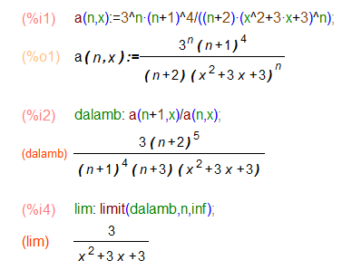

Графічно розв’яжемо нерівність abs(3/(x^2+3x+3)<1



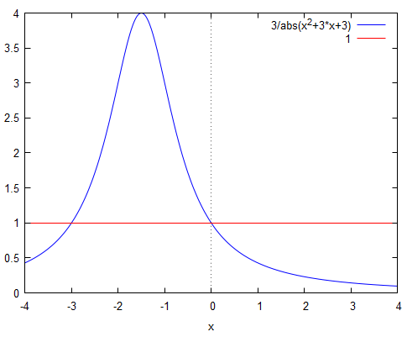

З графіка видно, що розв’язком буде область (-inf; 3) U (0;+inf).

Дослідимо ряд на кінцях інтервалів:

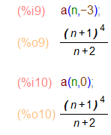

Очевидно, що в точках x={0, 3} ряд розбігається, тому

остаточно, область збіжності ряду має вигляд: (-inf; 3) U (0;+inf).

**Завдання 2. Розв’язок:**

Задаємо функцію *f*

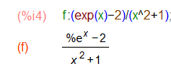

та точку *x*0



Знаходимо суму перших шести членів розкладу в ряд Тейлора в околі точки *x*0



Будуємо графіки функції f та частинної суми перших шести членів розкладу

в ряд Тейлора в околі точки *x*0



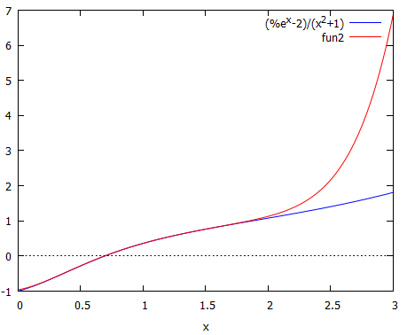

**Завдання 3. Розв’язок:**

Задаємо функцію *f*

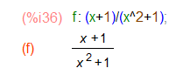

та точку *x*0



Виводимо десять перших членів розкладу в ряд Тейлора

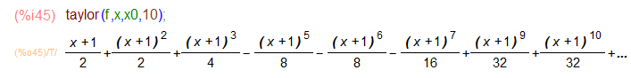

**Завдання 4. Розв’язок:**

Задаємо функцію *f*

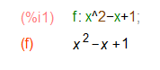

та половину періоду розкладу в ряд Фур’є



Завантажуємо пакет fourie



Та знаходимо коефіцієнти розкладу в ряд Фур’є

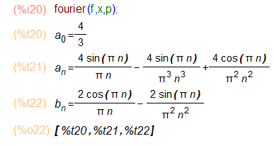

Спрощуємо результат

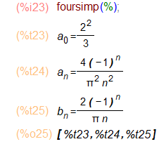

Знаходимо п’ять перших коефіцієнтів розкладу

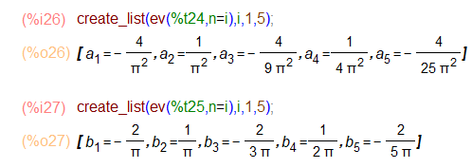

**Висновок:** навчився розкладати функції в ряд Тейлора та в ряд Фур’є, використовуючи програму Maxima.